Mestre 28.2.2018
Essendomi capitate occasionalmente sotto le mani queste due foto che risollevano una montagna di ricordi, ( ai quali normalmente non rivolgo molta attenzione ), mi prendo il ... lusso di fargliele .. conoscere.
Ogni bene ( sempre in attesa che le ... avventure editoriali giungano in porto ).
P. Secondo
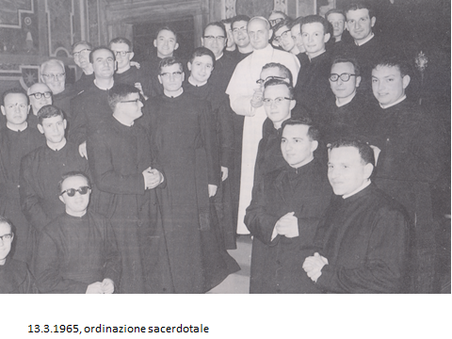

Nella foto seguente, solo il celebrante, l’allora P. Provinciale, non è stato ordinato con me.
